Самостоятельная работа (8 класс) по теме «Дыхательная система»

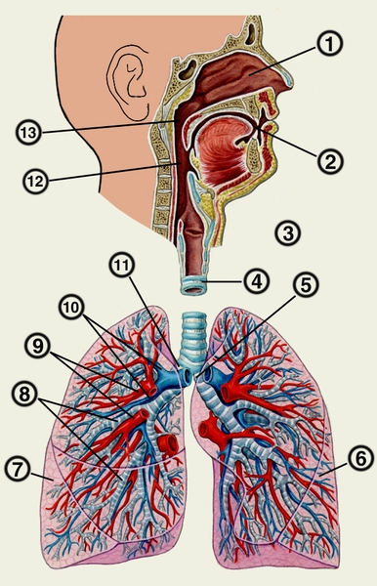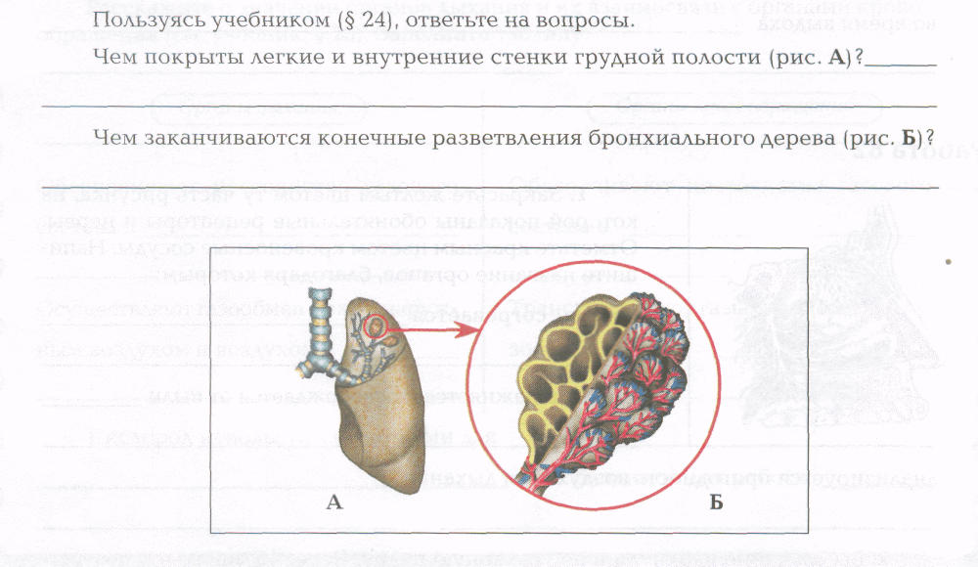

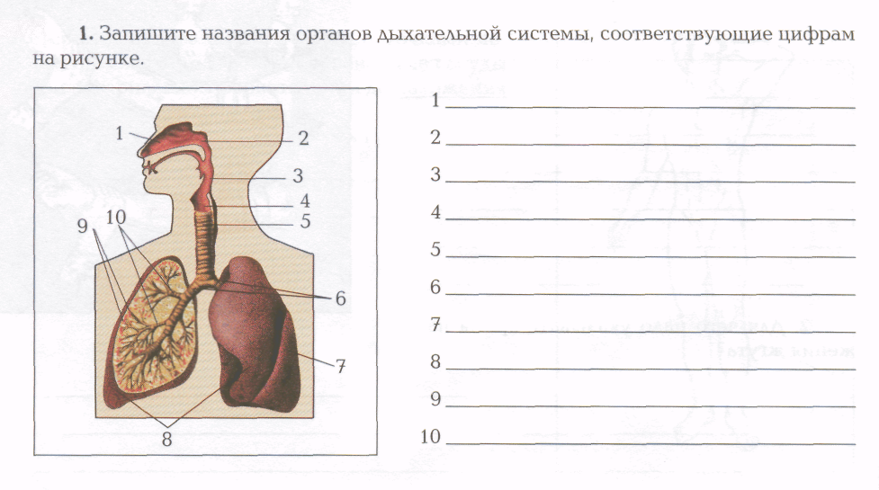

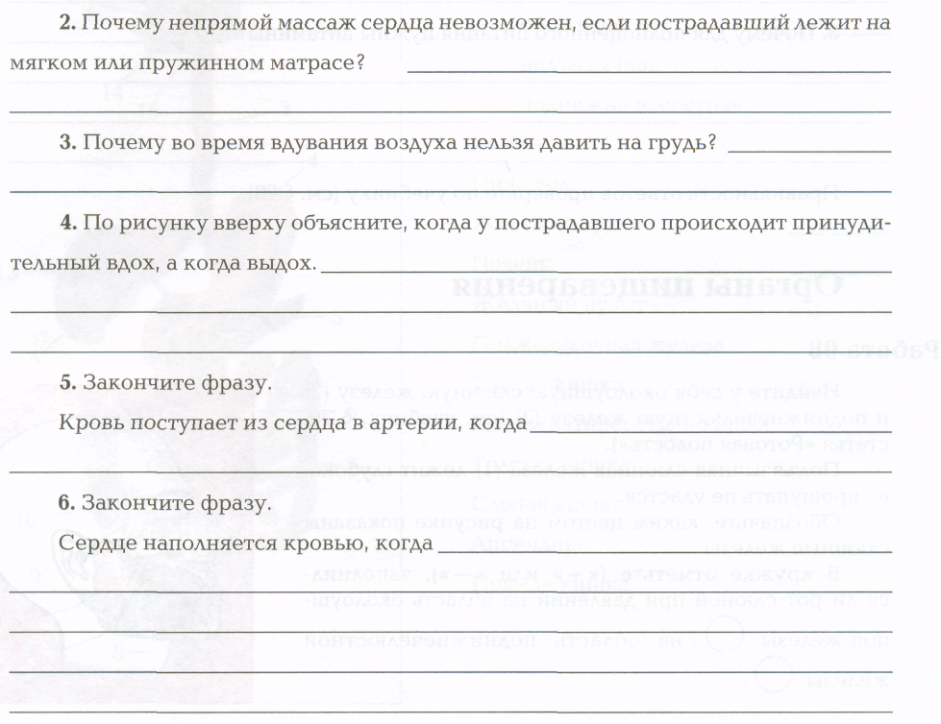

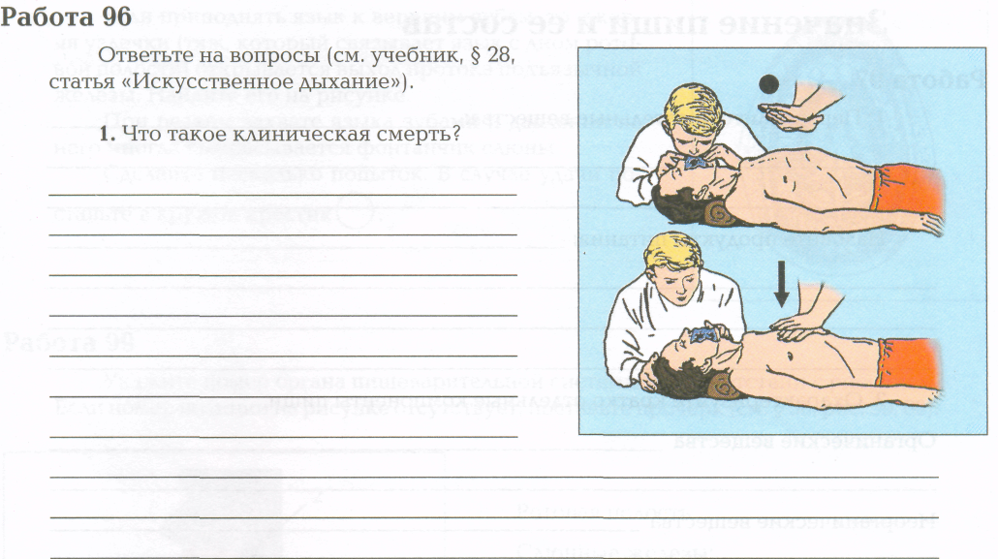

- ЗАДАНИЕ.
Из перечня органов дыхательной системы (1-10) выберите правильные полные ответы на вопросы
(I-XII) и зашифруйте их:
1. Слизистая оболочка 6. Надгортанник
2. Легочные пузырьки 7. Гортань
3. Легкие 8. Хрящевые полукольца
4. Бронхи 9. Плевра
5. Трахея 10. Носовая полость
I. -Не пропускает пищу в гортань.
II.- Не дают трахее сужаться.
III.- Очищает вдыхаемый воздух от пыли и микробов и согревает.
IV.- Поверхностный слой воздухоносных путей.
V. - Начальная часть воздухоносного пути.
VI.- Выстилает наружную поверхность лёгких.
VII. -Покрывает стенку грудной полости изнутри.
VIII. -Внутри содержит голосовые связки.
IX.- Самая длинная часть воздухоносного пути.
X.- Путь вдыхаемого воздуха после гортани до лёгочных капилляров (последовательно).
XI. - Место газообмена между лёгкими и кровью.
XII. -Место диффузии газов.

2 ЗАДАНИЕ
Из перечня сосудов, тканей, процессов (1-10) выберите правильные полные ответы на вопросы (I-XII) и зашифруйте их:
1. Гемоглобин. 6. Межклеточная жидкость
2. Кислород. 7. Легочные капилляры.
3. Углекислый газ. 8. Капилляры в тканях.
4. Диффузия. 9. Эритроциты.
5. Клетки тканей. 10. Лейкоциты.
I.- Что выходит из крови в легкие?
II.- Что проникает из лёгких в кровь?
III. -Что поступает из тканей в кровь?
IV.- Что проникает из крови в ткани?
V. - Пигмент в крови.
VI. - Место окисления органических веществ.
VII. - Потребители кислорода.
VIII. - Физическое явление – причина газообмена в лёгких.
IX.- Клетки - разносчики кислорода.
X. -Продукт распада органических веществ.
XI. - Путь кислорода после отделения эритроцита (последовательно).
XII. - Место образования углекислого газа в организме.

- ЗАДАНИЕ.
Из перечня (1-7) выберите и зашифруйте правильные и полные ответы на вопросы
(I-XVI).
1. Вдох
2. Выдох.
3. Жизненная емкость.
4. Плевральная щель.
5. Сокращение дыхательных мышц.
6. Расслабление дыхательных мышц
7. Плевра.
I. - Тонкая плёнка на поверхности лёгких.
II. -Обеспечивает вентиляцию легких.
III. - Следствие сокращения мышц диафрагмы.
IV. -Следствие расслабления мышц диафрагмы.
V. -Следствие опускания рёбер.
VI. -Следствие поднятия рёбер.
VII. -Измеряется спирометром.
VIII.- Причина увеличения грудной полости.
IX. - Причина уменьшения грудной полости
X. -Причина повышения давления в лёгких.
XI. - Причина понижения давления в лёгких.
XII. - Следствие повышения давления в лёгких.
XIII. - Следствие понижения давления в лёгких.
XIV.- Показатель физического развития человека
XV. - Пространство между плеврами.
XVI.- Уменьшается у курящих.

1 задание ОТВЕТ:
I-6; II-8; III-10; IV-1;V-10; VI-9; VII-9; VIII-7; IX-5; X-5,4,3,2; XI-2; XII-2.
2 задание ОТВЕТ:
I-3; II-2; III-3; IV-2; V-1; VI-5; VII-5; VIII-4; IX –9; X-3; XI-8,6,5;XII-5.
3 задание ОТВЕТ:
I –7; II-1,2; III-1; IV-2; V-2;VI-1;VII-3; VIII-5; IX-6; X-6; XI-5; XII-2; XIII-1; XIV-3; XV-4; XVI-3.

